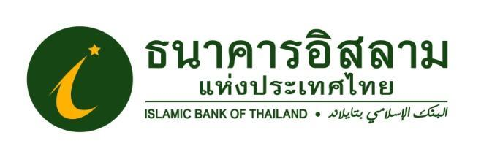

ที่ ปส. 039/2565 วันที่ 9 สิงหาคม 2565

ไอแบงก์ เร่งปล่อยสินเชื่อผู้ประกอบการ **SMEs**

หวังเป็นที่พึ่งแหล่งเงินทุนธุรกิจขนาดย่อมและขนาดกลาง

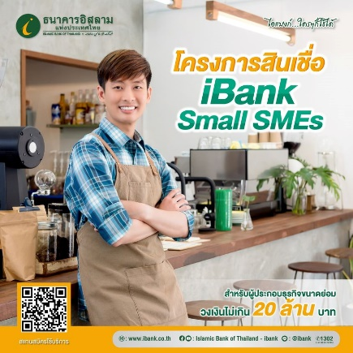

ธนาคารอิสลามแห่งประเทศไทย (ไอแบงก์) **ดำเนินการตามนโยบายรัฐบาลให้ความช่วยเหลือประชาชนและผู้ประกอบการที่ได้รับผลกระทบจากสถานการณ์โควิด-19 ผ่านมาตรการและผลิตภัณฑ์ต่างๆของธนาคารอย่างต่อเนื่องมา สำหรับครึ่งปีหลัง ธนาคารยังเร่งปล่อยสินเชื่อผู้ประกอบการขนาดกลางและขนาดย่อม เพื่อเป็นแหล่งเงินทุนหรือเสริมสภาพคล่องในการดำเนินธุรกิจ ผ่านโครงการสินเชื่อ** iBank Small SMEs **ที่ให้วงเงินสินเชื่อสูงสุด 20 ล้านบาท คิดอัตรากำไรต่ำพิเศษ ผ่อนชำระสูงสุดได้นาน 10 ปี**

**โครงการสินเชื่อ** iBank Small SMEs **เหมาะสำหรับนิติบุคคลหรือบุคคลธรรมดาที่เป็น** SME **ตามคำนิยามของทางการ มีประสบการณ์ดำเนินธุรกิจมาแล้วไม่น้อยกว่า 2 ปี และกำลังมองหาแหล่งเงินทุนในการดำเนินธุรกิจวงเงินไม่เกิน 20 ล้านบาท ครอบคลุมสินเชื่อที่มีกำหนดระยะเวลา สินเชื่อหมุนเวียน หรือสินเชื่อเพื่อการค้ำประกัน และสินเชื่อเพื่อการนำเข้าและส่งออก หรือมีความประสงค์รีไฟแนนซ์หนี้จากสถาบันการเงินอื่น ด้วยอัตรากำไรต่ำสุดเริ่มต้นที่** SPRL-**1% หรือปัจจุบันเท่ากับ 6.4% ต่อปี โดยลูกค้าสามารถผ่อนสบายๆ ได้นานสูงสุด 10 ปี และในกรณีลูกค้าทำประกันคุ้มครองวงเงินสินเชื่อ**(MRTA/MLTA) **100 % ของวงเงินสินเชื่อ ระยะเวลาคุ้มครองขั้นต่ำ 5 ปี จะได้รับส่วนลดอัตรากำไรลงอีก 0.25% ในปีแรก อย่างไรก็ตามโครงการสินเชื่อดังกล่าวนี้ไม่รวมถึงธุรกิจอสังหาริมทรัพย์ที่ขอสินเชื่อเพื่อสนับสนุนในลักษณะโครงการ** **(**Project Finance)

**ผู้ประกอบการที่สนใจสามารถติดต่อขอสินเชื่อได้ที่ ไอแบงก์ ทุกสาขาทั่วประเทศ ตั้งแต่วันนี้ - 31 ธันวาคม 2565 หรือสอบถามข้อมูลเพิ่มเติมได้ที่** iBank Call Center **1302 หรือ แชททาง** Messenger : Islamic Bank of Thailand - ibank (@ibank.th) **และ** Line : iBank **4** all (@ibank)

ขอขอบคุณในความอนุเคราะห์เผยแพร่ข่าวสาร